BULGARIJE
VERGETEN LAND OP DE BALKAN?

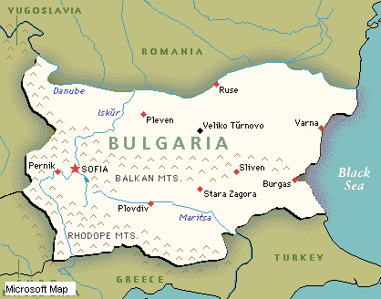

Geliefde broeders en zusters Ede, juli 2024

Hieronder vinden jullie drie verslagen van de mensen die we in Bulgarije ondersteunen: Fevzi en Necmiye, Gülçinar en Marina.
We zijn onder de indruk van hun moed en volharding. Helaas waren we dit jaar niet in de gelegenheid om hen te bezoeken. We hopen dat we begin 2025 naar Bulgarije kunnen gaan.

Gülçinar schrijft:

Geliefde broeders en zusters in Holland,
Groeten vanuit Bulgarije. Ik dank de Heer dat Hij ons heeft leven gemaakt heeft tot een liefelijke geur. Wij zijn de geur van Christus voor zowel gelovigen als ongelovigen, zie 1 Kor.2:15.
Ik wil jullie graag laten weten waar ik dit jaar zoal mee bezig ben geweest. Van 6 tot 13 maart ben ik in Izmir (Turkije) geweest om deel te nemen aan een conferentie voor vrouwen, georganiseerd door de Isik Gemeente daar. De onderwerpen waren:
- Waarom is de vrouw geschapen en waarom is zij belangrijk?
- Wat zijn de redenen waarom vrouwen zich waardeloos en net gewaardeerd voelen?

Ik heb gesproken over de waarde van de vrouw in de ogen van de Heer. Waarom vrouwen dit niet begrijpen en zich hier niet van bewust zijn.

Het was een goede tijd. Er waren ook vrouwen uitgenodigd die nog niet gelovig waren. Ons gebed is dat het levende woord van God de harten van vrouwen zal aanraken, hen vrij zal maken en gezondheid zal geven.

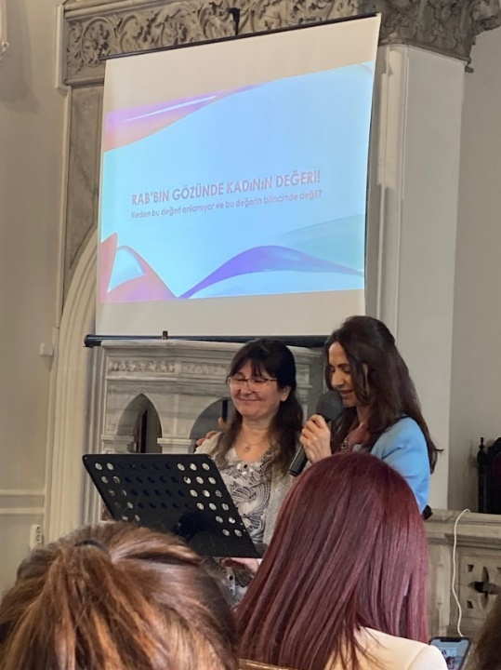
Spreken tijdens de conferentie in Turkije
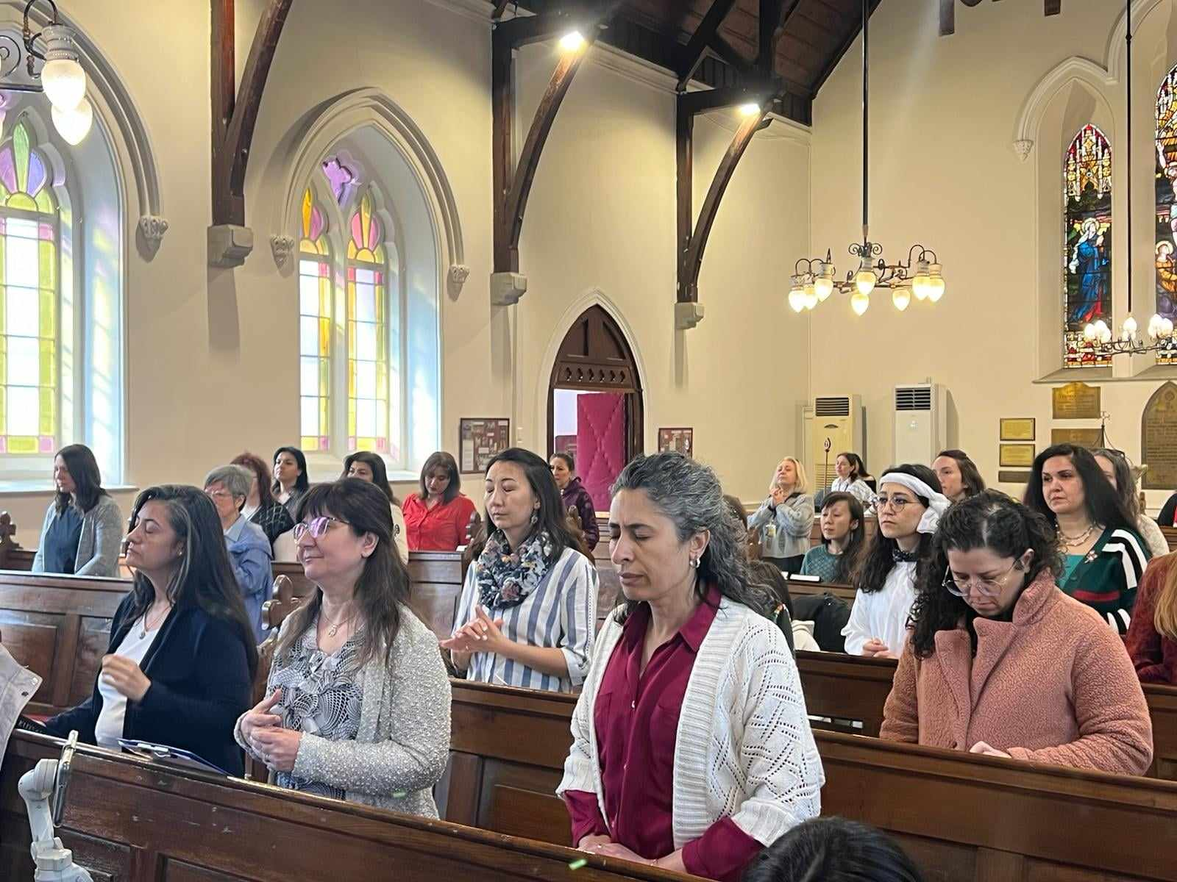
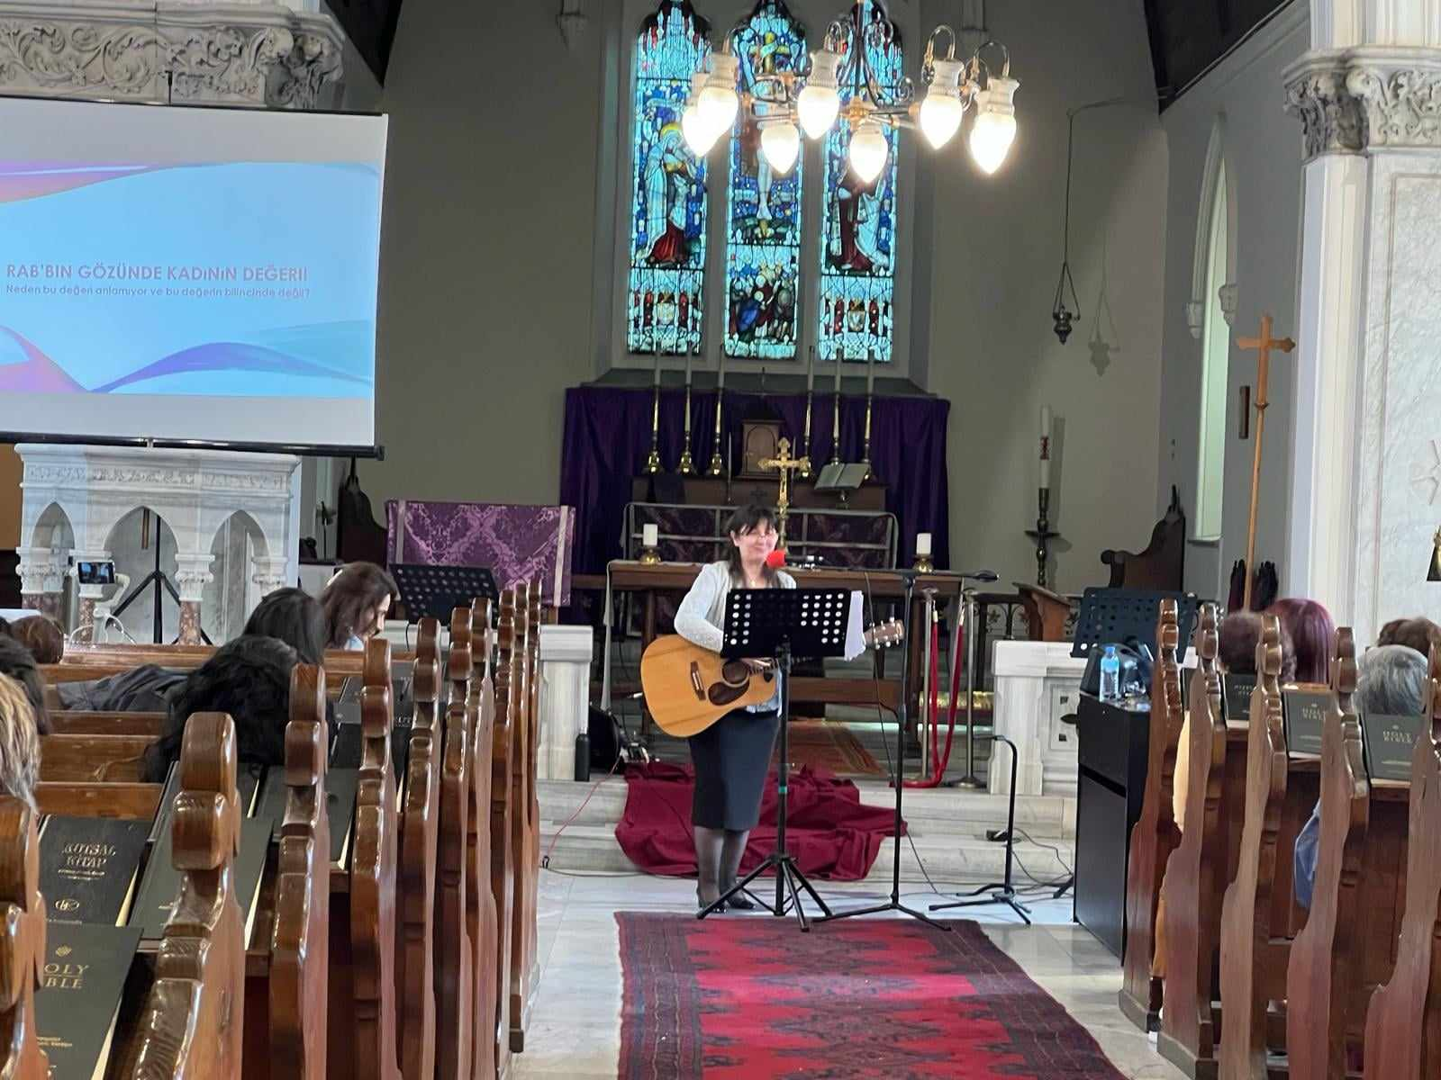
Het leiden van de samenzang en aanbidding
Ik dank de Heer dat Hij telkens weer gelegenheden geeft om te getuigen en anderen te onderwijzen. Bijna elke dag geven we via internet Bijbelstudies aan Turkssprekende Bulgaren in Engeland, Duitsland en andere landen.
Veel van deze lessen worden door Fevzi gegeven. Regelmatig mag ik ook studies doorgeven. Daarnaast help ik met het leiden van de aanbidding en het zingen in de zondagse samenkomst.

In april heb ik deelgenomen aan een conferentie voor vrouwen via Zoom. Ik had een taak in de gebedskamer. Het onderwerp was: Gij zijt mijn getuigen n.a.v. Jes.43:10

Ook in april heb ik deelgenomen aan een conferentie voor vrouwen in Bulgarije. Op deze conferentie heb ik Gods Woord mogen delen, meegeholpen bij de muziek en de kleine groepen waarin de vrouwen uiteengingen begeleid. Het onderwerp was: Hoe gelukkig zijn degenen die anders zijn.

Prijs de Heer dat we hier in Ruse bijna elke maand samenkomen met voorgangers van verschillende evangelische kerken om samen te bidden. Fevzi, Necmiye en ik nemen hieraan deel en staan we samen op de bres, Ez:22:30.

Op 24 mei hebben we voor het eerst hier in Ruse in de tuin van de Bibliotheek een bijeenkomst gehouden waar de Bijbel werd voorgelezen. Er waren veel mensen aanwezig, waaronder ook de burgermeester, zijn assistent en andere gemeenteraadsleden. Fevzi en ik hebben allebei een gedeelte gelezen uit het NT. De Heer zij alle eer. Het was een grote overwinning om het Woord van God in de aanwezigheid van zoveel mensen te mogen lezen. 24 mei is een grote feestdag in Bulgarije. Het is het feest waarop herdacht wordt dat Cyrilles en Methodes het Slavische (cyrillische) alfabet gemaakt hebben.

Van 25 mei tot 1 juni heb ik deelgenomen aan een conferentie genaamd Quest. Deze conferentie ging over het vinden van innerlijke gezondheid en hoe meer tijd met de Heer door te brengen. Het was mooi om er getuige van te zijn hoe vrouwen innerlijk en uiterlijk genezen werden. Alle eer aan God die dit mogelijk maakt

Op 15 juni zijn een aantal voorgangers uit Noord-Bulgarije bijeengekomen in een gebouw dat Filharmonia heet, om samen voor verschillende dingen te bidden. Het was voor een fijne bemoediging van de Heer.

Tot slot hoop ik van 15 t/m 25 juli naar Turkije te gaan naar de plaats Muğla om daar in het kader van project Hoop het evangelie te verkondigen. Dat mensen ook daar de waarheid zullen leren kennen en waarlijk vrij gemaakt zullen worden. De kosten hiervoor bedragen € 450,00. Dir betreft de reis van Bulgarije naar Istanbul, de tickets van Istanbul naar Muğla en terug, de ziektekostenverzekering en de kosten voor het levensonderhoud aldaar.
(Opmerking van het bestuur van Müjde: we hebben dit bedrag inmiddels naar haar overgemaakt. Mocht u alsnog hiervoor willen geven dan kan dat via het bankrekeningnummer onder aan deze brief o.v.v. Reis Gülçinar).

Geliefde broeders en zusters, hartelijk dank voor uw gebeden en financiële ondersteuning. Moge onze God u daarvoor rijkelijk zegenen en Zijn licht over u laten schijnen.

Uw zuster in de Heer Gülçinar.

Marina schrijft:

Met mijn gezondheid gaat het iets beter. Ruim 2 jaar geleden is mijn maag weggenomen. Na die operatie verschenen er vlekken op mijn longen waarvoor ik sinds die tij regelmatig chemokuren moet ondergaan. In juni kreeg ik van de arts te horen dat ze 2 maanden lang geen chemo’s zouden doen omdat het er goed uitzag. Ik ben blij dat ik nog steeds mijn werk kan blijven doen. In de bijlage vindt u een kopie van mijn laatste verslag.
Hartelijk dank voor jullie betrokkenheid bij het werk in Bulgarije.
Jullie zuster in de Heer Marina.

Fevzi en Necmiye schrijven:

Onze dochter is vorig jaar voor de wet getrouwd. In juni van dit jaar hebben ze een groot feest gegeven ter ere van hun huwelijk.
Suzy is in verwachting en ze zijn er erg blij mee. Als alles goed gaat zal de baby in de tweede helft van augustus geboren worden.
Daarnaast blijven we bezig met het evangeliseren in verschillende dorpen en het maken van discipelen. Necmiye is vooral ook pastoraal bezig. Zij heeft veel gesprekken met vrouwen die het vaak moeilijk hebben.
Enkele dagen per week ben ik, Fevzi, bezig met het geven Bijbelstudies aan Turkssprekende Bulgaren in Engeland, Duitsland en andere landen via internet. Jullie lezen er in Gülçinars brief meer over.
Zoals Gülçinar al schreef komen we hier in Ruse bijna elke maand samen met voorgangers van verschillende evangelische kerken om samen te bidden.

Op 24 mei hebben we in onze woonplaats voor het eerst in Ruse in de tuin van de Bibliotheek een bijeenkomst gehouden waar de Bijbel door Gülçinar en mij werd voorgelezen. Er waren veel mensen aanwezig, waaronder ook de burgermeester.
Van 3 t/m 6 juni Hebben we een conferentie gehouden in het dorp Bizivets. Er waren ongeveer 25 deelnemers. We hebben verschillende thema’s behandeld over de navolging van Christus.

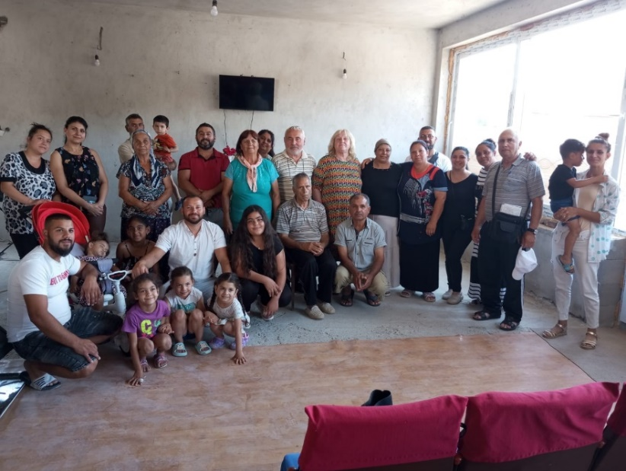
De conferentie in Bizivets

Op 15 juni zijn we met een aantal voorgangers uit Noord-Bulgarije hier in Ruse bijeen gekomen om samen voor verschillende dingen te bidden. Het was een fijne bemoediging dit samen met voorgangers uit verschillende kerken te mogen doen.

We willen u hartelijk danken voor uw gebeden en ondersteuning. Zonder uw gebed en hulp zouden we dit werk niet kunnen doen.
Fevzi en Necmiye.

Mocht u het werk in Bulgarije financieel willen ondersteunen dan kan dat door een eenmalige of periodieke gift over te maken voor de werkers (Fevzi en Necmiye, Gülçinar en Marina) op:
Rekeningnummer NL95 INGB 0003 7918 83
t.n.v. Stichting Müjde Ede, o.v.v. “werkers Bulgarije”
Müjde wordt door de belastingdienst erkend als ANBI. Uw giften zijn dus aftrekbaar.
We bedanken u voor uw meeleven en uw betrokkenheid.

Hartelijke groeten,
Wolter en Bea Woning-Sonneveld, Nettelhorst 84, 6714 ME Ede
Tel. 06 55 70 71 88; E-mail: wolterwoning@gmail.com

